Pràctica 2. Consultes SQL

- Obtener los datos de los empleados cuyo salario sea mayor de 200 en los departamentos 10 y 20.

SELECT *
FROM EMPLE
WHERE SALARIO>200 and DEPT_NO in (10,20)

- Selecciona el apellido, el oficio y la localidad de los departamentos de aquellos
empleados cuyo oficio sea “ANALISTA”

SELECT APELLIDO, OFICIO
FROM EMPLE
WHERE OFICIO = 'ANALISTA'

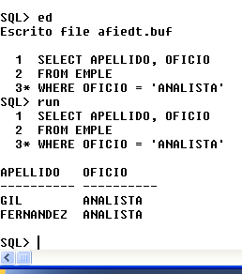

- Obtén los datos de los empleados cuyo director (Columna DIR de la tabla EMPLE)
sea “CEREZO”

SELECT *
FROM EMPLE
WHERE DIR = 7782

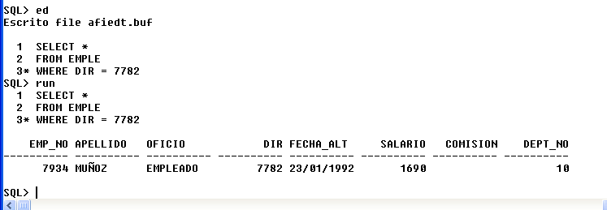

- Obtén los datos de los empleados del departamento de “VENTAS”
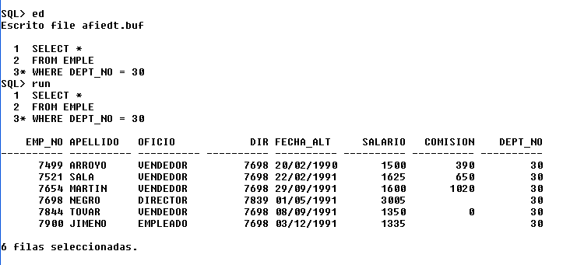

- Obtén los datos de los departamentos que NO tengan empleados

SELECT *
FROM DEPART
WHERE DEPT_NO = 40

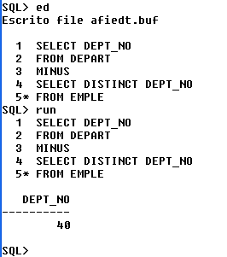
- Obtén los datos de los departamentos que tengan empleados

SELECT DEPT_NO
FROM EMPLE
INTERSECT
SELECT DEPT_NO
FROM DEPART

- Obtén el apellido y el salario de los empleados que superen todos los salarios de
los empleados del departamento 20

SELECT APELLIDO, SALARIO
FROM EMPLE
WHERE SALARIO > 300

SELECT *
FROM EMPLE
WHERE SALARIO >

(SELECT MAX(SALARIO)
FROM EMPLE
WHERE DEPT_NO = 20)

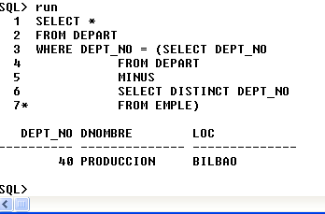

SUBCONSULTAS!

